Отчет

по лабораторной работе №1

«ДИНАМИЧЕСКИЕ СТРУКТУРЫ ДАННЫХ КЛАСС: ДВУНАПРАВЛЕННЫЙ СПИСОК»

Исполнитель:
Студент группы 3530904/4
Артеев Д.Д.
Руководитель практики:
Павлов Е.А.

Постановка задачи

- Реализовать двусвязный список :
- Создать пустой список
- Добавить элемент в начало списка, в конец списка, после (перед) заданным
- Удалить элемент с начала списка, с конца списка, после (перед) заданным
- Возвратить элемент с начала списка, с конца списка, после (перед) заданным
- Определить число элементов списка
- Вывести элементы списка в прямом (обратном порядке)
- Поддерживающие операции (копирование, уничтожение…)
Написать тест план:
- Проверка вставки узла в хвост списка
- Проверка конструктора копирования
- Проверка оператора присваивания
- Проверка сравнения списков
- Проверка замены значения узла или узлов списка на другой
- Проверка удаления элементов
- Проверка поиска элементов в списке

Тест план:
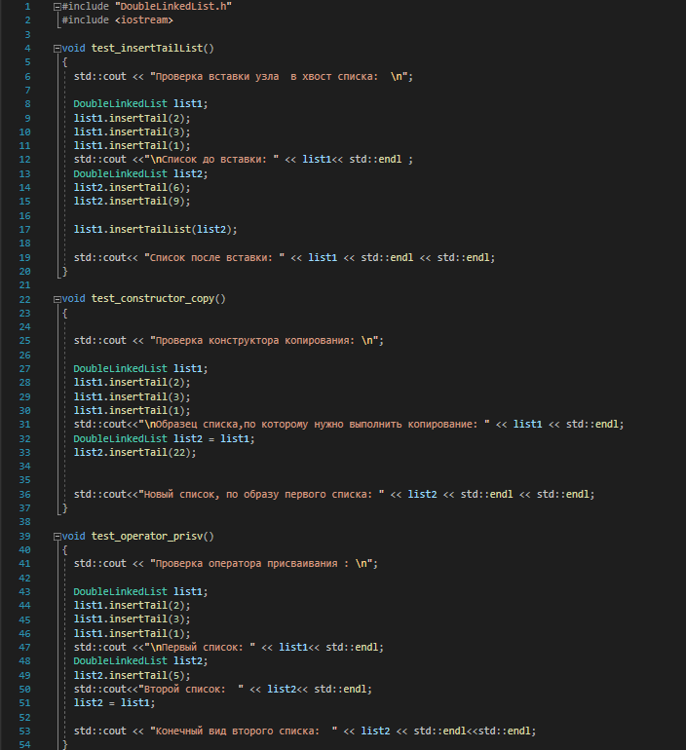

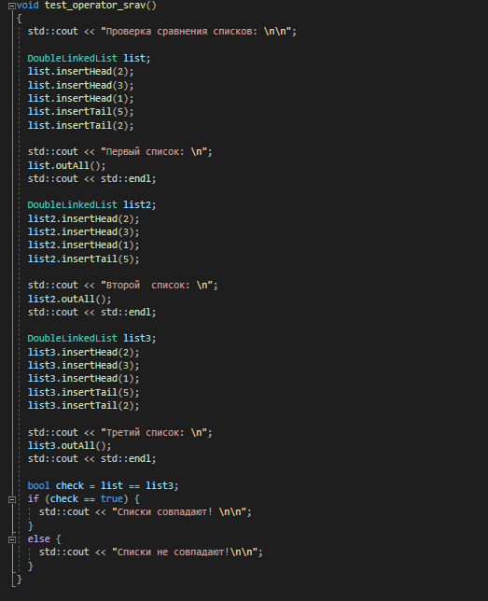
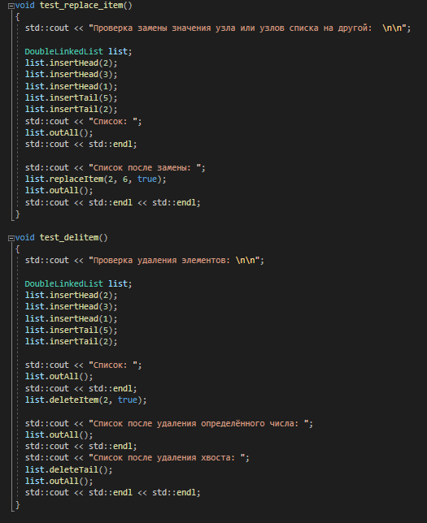
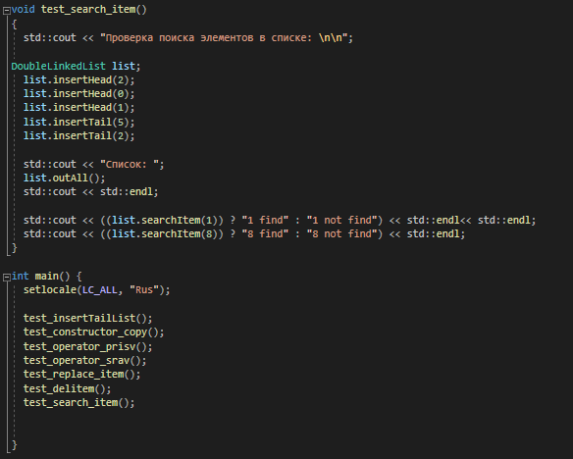

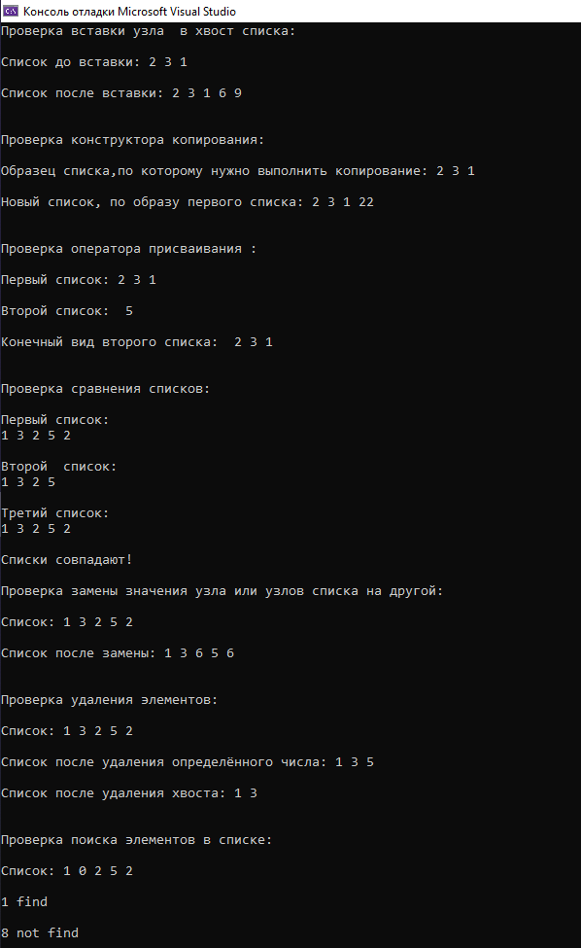

Приложение

К отчету прилагается файл:

DoubleLinkedList.cpp
DoubleLinkedList.hpp
main.cpp

